## **长顺县财政局 (采购人名称)**

**长顺县2024年度农村公益事业财政奖补新增项目（三次）**

**（ 项目 名 称）**

**需求 文件**

## （2025年7月）

项目编号：

项目名称：长顺县2024年度农村公益事业财政奖补新增项目（三次）

品目编号：

品目名称：长顺县2024年度农村公益事业财政奖补新增项目（三次）

采购方式：竞争性磋商

采购类别：工程

采购人：长顺县财政局

代理机构：贵州新合佳一工程管理有限公司

# 供应商资格条件

本品目供应商资格条件要求如下：

一、供应商属于参加政府采购活动，有意愿向采购人提供服务的法人、非法人组织 或者自然人。

（一）符合《政府采购法》及其实施条例的有关规定并提供相应资料：

1.具有独立承担民事责任的能力：提供法人或其他组织的营业执照等证明文件，或 自然人身份证明；

2.具有良好的商业信誉和健全的财务会计制度：

具体要求：提供2023或2024年财务报告（或基本开户银行出具的资信证明，资信证明开具日期为采购公告发布之日后）。

3.具有履行合同所必需的设备和专业技术能力： 具体要求：提供设备及专业技术能力情况的承诺书，格式参考本招标文件第六章投标文件格式“附件一”。

4.具有依法缴纳税收和社会保障资金的良好记录：

具体要求：提供2024年10月至今任意1个月依法缴纳税收和社会保障资金的证明材料；如依法免税或不需要缴纳社会保障资金的，提供相应证明材料。

5.参加本次政府采购活动前三年内，在经营活动中没有违法记录：供应商必须提供《守法经营声明书》，格式参考本招标文件第六章投标文件格式“附件二”。

6.法律、行政法规和国家有关规定的其他条件：

（1）供应商须承诺：在“信用中国”网站（[www.creditchina.gov.cn）](http://www.creditchina.gov.cn/)、中国政府 采购网（[www.ccgp.gov.cn](http://www.ccgp.gov.cn/)）等渠道查询中未被列入失信被执行人名单、重大税收 违法案件当事人 名单、政府采购严重违法失信行为记录名单中，如被列入失信被 执行人、重大税收违法案件 当事人名单、政府采购严重违法失信行为记录名单中的 供应商取消其投标资格，并承担由此 造成的一切法律责任及后果。（格式文件详见 相关文件范本）

（2）根据《省发展改革委 省法院 省公共资源交易中心关于推进全省公共资 源交易领域对法院失信被执行人实施信用联合惩戒的通知》黔发改财金【2020】 421 号文件要求，交易系统会自行对失信供应商实施信用联合惩戒。

（二）所需特殊行业资质或要求供应商须具备：

本次招标要求投标人须具备建设行政主管部门核发的公路工程或市政工程施工总承包三级及以上资质，并在人员、设备、资金等方面具有相应的施工能力，其中，投标人拟派项目负责人（项目经理）须持有公路工程或市政工程二级（含）以上建造师注册证书，具备有效的安全生产考核合格证书，且未担任其他在建建设工程的项目负责人（项目经理）。

（三）本品目□接受☑不接受 联合体投标（可在括号中进行补充说明）

（四）本品目☑是□否 专门面向中小微企业采购。（可在括号中进行补充说明）

**工程量清单**

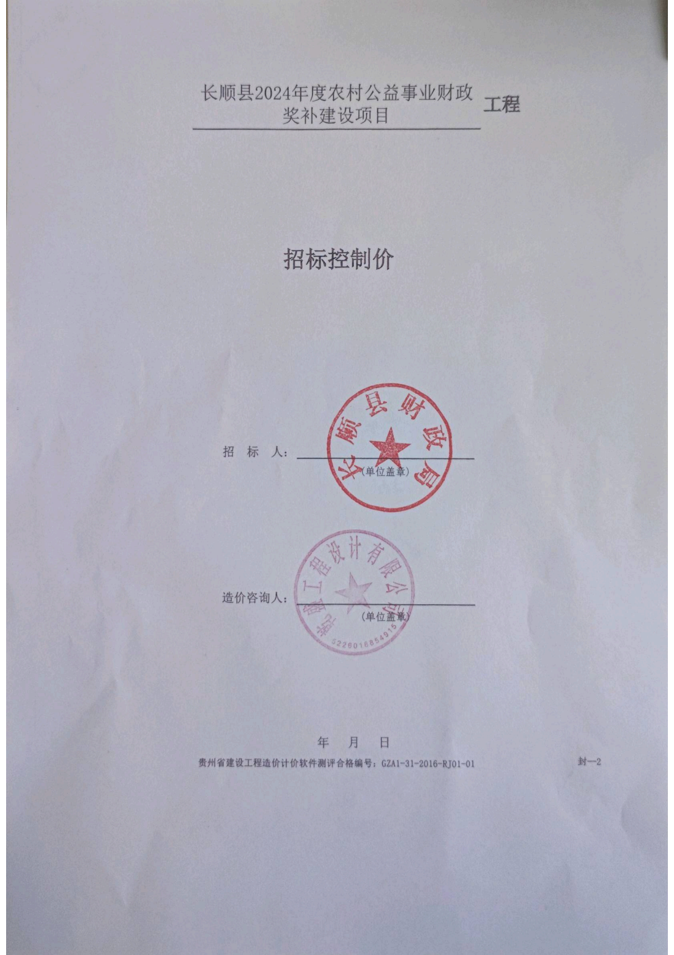

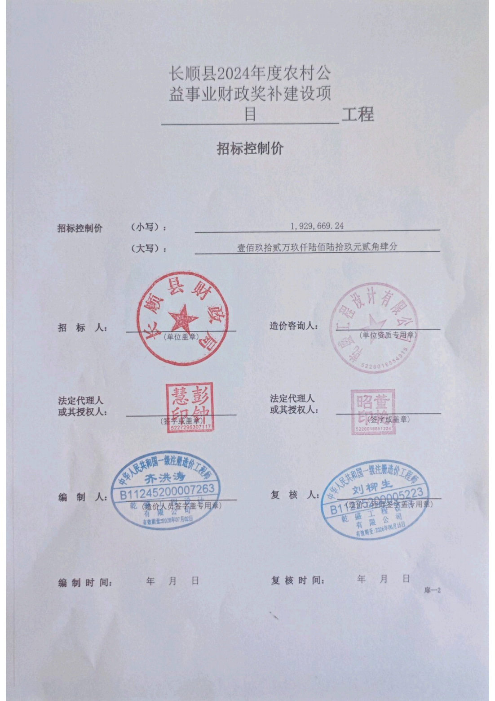

|  |  |  |
| --- | --- | --- |
|  | **总 说 明** |  |
| 工程名称：长顺县2024年度农村公益事业财政奖补建设项目 | | 第 1 页 共 1 页 |
| 一、工程概况 本工程位于长顺县代化镇，本工程由以下部分组成： 1、 敦操乡斗麻村达海组道路硬化道路长750米，宽度为3米，错车道2个。 2、 鼓扬镇鼓扬社区金龙组产业路道路长180米，宽度为3.5米。 3、 鼓扬镇三台村茅草山组产业路路A段长度为580米，宽度为3.5米。B段长度为400米，宽度为2米。 4、 长寨街道雷坝村大洞组道路硬化道路长度为450米，宽度为3米，错车道2个。 5、 长寨街道生联村苏家寨组道路硬化道路修补900平方米及修建路基挡墙40立方米。 6、 长寨街道长江村小田坝组晒谷广场650平方米。 7、 长寨街道合兴村活动广场硬化广场1160平方米。 8、 代化镇斗省村打穷关至龙井组机耕道道路长度为1940米，宽度为3.5米。其中K0+1600~K0+1800路段原路面已硬化，原有路面凿毛铺设混凝土5具体收度为200米，错车道6个。 二、编制依据 1、根据贵州省2025年5月份黔南州造价信息, 黔南州缺项的材料贵阳市造价信息及市场价。。 2、2013国标清单规范（GB50500-2013）。 3、国家及地方有关图集、标准、规范。 4、往来的会议、洽商函件。 三、编制范围与说明 敦操乡斗麻村达海组道路硬化、鼓扬镇鼓扬社区金龙组产业路、鼓扬镇三台村茅草山组产业路、长寨街道雷坝村大洞组道路硬化、长寨街道生联村苏家寨组道路硬化、长寨街道长江村小田坝组晒谷场、长寨街道合兴村活动广场硬化、代化镇斗省村打穷关至龙井组机耕道，道路及广场硬化。 （2）、说明： 1、混凝土按商品混凝土编制。 | | |
|  |  | 表-01 |

|  |  |  |  |  |  |  |  |  |  |  |
| --- | --- | --- | --- | --- | --- | --- | --- | --- | --- | --- |
| **分部分项工程和单价措施项目清单与计价表** | | | | | | | | | | |
| 工程名称：长顺县2024年度农村公益事业财政奖补建设项目 | | | | 标段： | | | | 第 1 页 共 3 页 | | |
| 序号 | 项目编码 | 项目名称 | 项目特征描述 | | 计量单位 | 工程量 | 金额（元） | | | |
| 综合单价 | | 合价 | 其中 |
| 暂估价 |
|  |  | 敦操乡斗麻村达海组道路硬化 |  | |  |  |  | |  |  |
| 1 | 040202001001 | 路床(槽）整形 | 1.部位:车行道  2.其他:满足设计及相关规范要求 | | m2 | 2320 |  | |  |  |
| 2 | 040201020001 | 垫层 | 1.厚度:200mm厚碎石垫层 | | m2 | 2320 |  | |  |  |
| 3 | 040203007001 | 水泥混凝土 | 1.混凝土强度等级:150厚C25混凝土 2.水泥混凝土养生 | | m2 | 2320 |  | |  |  |
| 4 | 040402017001 | 变形缝 | 1.切缝 | | m | 380 |  | |  |  |
|  |  | 鼓扬镇鼓扬社区金龙组产业路 |  | |  |  |  | |  |  |
| 5 | 040202001003 | 路床(槽）整形 | 1.部位:车行道  2.其他:满足设计及相关规范要求 | | m2 | 630 |  | |  |  |
| 6 | 040201020002 | 垫层 | 1.厚度:200mm厚碎石垫层 | | m2 | 630 |  | |  |  |
| 7 | 040203007002 | 水泥混凝土 | 1.混凝土强度等级:150厚C25混凝土 2.水泥混凝土养生 | | m2 | 630 |  | |  |  |
| 8 | 040402017002 | 变形缝 | 1.切缝 | | m | 105 |  | |  |  |
|  |  | 鼓扬镇三台村茅草山组产业路 |  | |  |  |  | |  |  |
| 9 | 040202001005 | 路床(槽）整形 | 1.部位:车行道  2.其他:满足设计及相关规范要求 | | m2 | 2830 |  | |  |  |
| 10 | 040201020003 | 垫层 | 1.厚度:200mm厚碎石垫层 | | m2 | 2830 |  | |  |  |
| 11 | 040203007003 | 水泥混凝土 | 1.混凝土强度等级:150厚C25混凝土 2.水泥混凝土养生 | | m2 | 2830 |  | |  |  |
| 12 | 040402017003 | 变形缝 | 1.切缝 | | m | 571.67 |  | |  |  |
|  |  | 长寨街道雷坝村大洞组道路硬化 |  | |  |  |  | |  |  |
| 13 | 040101001001 | 挖一般土方 | 1.土壤类别:土质综合 2.开挖方式:投标人自行 | | m3 | 96 |  | |  |  |
| 本页小计 | | | | | | | | |  |  |
| 注：为记取规费等的使用，可在表中增设其中：“定额人工费”。 | | | | | | | | | | |
|  | | | |  | | | | 表-08 | | |
|  | | | | | | | | | | |
| **分部分项工程和单价措施项目清单与计价表** | | | | | | | | | | |
| 工程名称：长顺县2024年度农村公益事业财政奖补建设项目 | | | | 标段： | | | | 第 2 页 共 3 页 | | |
| 序号 | 项目编码 | 项目名称 | 项目特征描述 | | 计量单位 | 工程量 | 金额（元） | | | |
| 综合单价 | | 合价 | 其中 |
| 暂估价 |
|  |  |  | 考虑 | |  |  |  | |  |  |
| 14 | 040102001001 | 挖一般石方 | 1.岩石类别:岩石综合 2.开挖方式:投标人自行考虑 | | m3 | 384 |  | |  |  |
| 15 | 040202001007 | 路床(槽）整形 | 1.部位:车行道  2.其他:满足设计及相关规范要求 | | m2 | 1520 |  | |  |  |
| 16 | 040201020004 | 垫层 | 1.厚度:200mm厚碎石垫层 | | m2 | 1520 |  | |  |  |
| 17 | 040203007004 | 水泥混凝土 | 1.混凝土强度等级:150厚C25混凝土 2.水泥混凝土养生 | | m2 | 1520 |  | |  |  |
| 18 | 040402017004 | 变形缝 | 1.切缝 | | m | 225 |  | |  |  |
|  |  | 长寨街道生联村苏家寨组道路硬化 |  | |  |  |  | |  |  |
| 19 | 040202001009 | 路床(槽）整形 | 1.部位:车行道  2.其他:满足设计及相关规范要求 | | m2 | 900 |  | |  |  |
| 20 | 040201020005 | 垫层 | 1.厚度:200mm厚碎石垫层 | | m2 | 900 |  | |  |  |
| 21 | 040203007005 | 水泥混凝土 | 1.混凝土强度等级:150厚C25混凝土 2.水泥混凝土养生 | | m2 | 900 |  | |  |  |
| 22 | 040402017005 | 变形缝 | 1.切缝 | | m | 100 |  | |  |  |
| 23 | 040305003001 | 浆砌块料 | 砂浆强度等级 M7.5浆砌块料路肩墙 | | m3 | 40 |  | |  |  |
|  |  | 长寨街道长江村小田坝组晒谷场 |  | |  |  |  | |  |  |
| 24 | 040201020006 | 垫层 | 1.厚度:100mm厚碎石垫层 | | m2 | 650 |  | |  |  |
| 25 | 040203007006 | 水泥混凝土 | 1.混凝土强度等级:150厚C25混凝土 2.水泥混凝土养生 | | m2 | 650 |  | |  |  |
| 26 | 011101001001 | 水泥砂浆楼地面 | 1.找平层厚度、砂浆配合比:20厚1:2水泥砂浆 | | m2 | 650 |  | |  |  |
|  |  | 长寨街道合兴村活动广场硬化 |  | |  |  |  | |  |  |
| 本页小计 | | | | | | | | |  |  |
| 注：为记取规费等的使用，可在表中增设其中：“定额人工费”。 | | | | | | | | | | |
|  | | | |  | | | | 表-08 | | |
|  | | | | | | | | | | |
| **分部分项工程和单价措施项目清单与计价表** | | | | | | | | | | |
| 工程名称：长顺县2024年度农村公益事业财政奖补建设项目 | | | | 标段： | | | | 第 3 页 共 3 页 | | |
| 序号 | 项目编码 | 项目名称 | 项目特征描述 | | 计量单位 | 工程量 | 金额（元） | | | |
| 综合单价 | | 合价 | 其中 |
| 暂估价 |
| 27 | 040203007007 | 水泥混凝土 | 1.混凝土强度等级:150厚C25混凝土 2.水泥混凝土养生 | | m2 | 1550 |  | |  |  |
| 28 | 011101001002 | 水泥砂浆楼地面 | 1.找平层厚度、砂浆配合比:20厚1:2水泥砂浆 | | m2 | 1160 |  | |  |  |
| 29 | 041001001002 | 拆除路面 | 1.材质:路面凿毛 | | m2 | 390 |  | |  |  |
| 30 | 010507004001 | 台阶 | 1.部位:室外台阶 2.混凝土种类:混凝土 3.混凝土强度等级:C25 | | m2 | 9 |  | |  |  |
|  |  | 代化镇斗省村打穷关至龙井组机耕道 |  | |  |  |  | |  |  |
| 31 | 041001001001 | 拆除路面 | 1.材质:路面凿毛 | | m2 | 500 |  | |  |  |
| 32 | 040202001011 | 路床(槽）整形 | 1.部位:车行道  2.其他:满足设计及相关规范要求 | | m2 | 6790 |  | |  |  |
| 33 | 040201020007 | 垫层 | 1.厚度:200mm厚碎石垫层 | | m2 | 6790 |  | |  |  |
| 34 | 040203007008 | 水泥混凝土 | 1.混凝土强度等级:150厚C25混凝土 2.水泥混凝土养生 | | m2 | 6790 |  | |  |  |
| 35 | 040402017006 | 变形缝 | 1.切缝 | | m | 1131.67 |  | |  |  |
|  | 2 | 单价措施项目费 |  | |  |  |  | |  |  |
| 36 | 2.1 |  |  | | 项 | 1 |  | |  |  |
|  |  |  |  | |  |  |  | |  |  |
|  |  |  |  | |  |  |  | |  |  |
|  |  |  |  | |  |  |  | |  |  |
|  |  |  |  | |  |  |  | |  |  |
|  |  |  |  | |  |  |  | |  |  |
|  |  |  |  | |  |  |  | |  |  |
|  |  |  |  | |  |  |  | |  |  |
|  |  |  |  | |  |  |  | |  |  |
|  |  |  |  | |  |  |  | |  |  |
| 本页小计 | | | | | | | | |  |  |
| 合 计 | | | | | | | | |  |  |
| 注：为记取规费等的使用，可在表中增设其中：“定额人工费”。 | | | | | | | | | | |
|  | | | |  | | | | 表-08 | | |

|  |  |  |  |  |  |  |  |  |  |  |  |  |  |
| --- | --- | --- | --- | --- | --- | --- | --- | --- | --- | --- | --- | --- | --- |
| **总价措施项目清单与计价表** | | | | | | | | | | | | | |
| 工程名称：长顺县2024年度农村公益事业财政奖补建设项目 | | | | | | | 标段： | | | | | 第 1 页 共 1 页 | |
| 序号 | 项目编码 | | 项目名称 | | 计算基数 | 费率(%) | | 金额(元) | | 调整费率(%) | 调整后金额(元) | | 备注 |
| 1 | 1.1 | | 安全文明施工费 | |  |  | |  | |  |  | | 1.1.1+1.1.2+1.1.3+1.1.4 |
| 2 | 1.1.1 | | 环境保护费 | | 分部分项人工预算价+单价措施人工预算价 | 0.67 | |  | |  |  | | 分部分项人工预算价+单价措施人工预算价 |
| 3 | 1.1.2 | | 文明施工费 | | 分部分项人工预算价+单价措施人工预算价 | 3 | |  | |  |  | | 分部分项人工预算价+单价措施人工预算价 |
| 4 | 1.1.3 | | 安全施工费 | | 分部分项人工预算价+单价措施人工预算价 | 5.2 | |  | |  |  | | 分部分项人工预算价+单价措施人工预算价 |
| 5 | 1.1.4 | | 临时设施费 | | 分部分项人工预算价+单价措施人工预算价 | 4 | |  | |  |  | | 分部分项人工预算价+单价措施人工预算价 |
| 6 | 1.2 | | 夜间施工增加费 | | 分部分项人工预算价+单价措施人工预算价 | 0.69 | |  | |  |  | | 分部分项人工预算价+单价措施人工预算价 |
| 7 | 1.3 | | 市政工程施工干扰费 | | 分部分项人工预算价+单价措施人工预算价 | 0.85 | |  | |  |  | | 分部分项人工预算价+单价措施人工预算价 |
| 8 | 1.4 | | 冬雨季施工增加费、场地清理、雨水排除、道路维修 | | 分部分项人工预算价+单价措施人工预算价 | 0.42 | |  | |  |  | | 分部分项人工预算价+单价措施人工预算价 |
| 9 | 1.5 | | 工程及设备保护费 | | 分部分项人工预算价+单价措施人工预算价 | 0.38 | |  | |  |  | | 分部分项人工预算价+单价措施人工预算价 |
| 10 | 1.6 | | 工程定位复测费 | | 分部分项人工预算价+单价措施人工预算价 | 0.17 | |  | |  |  | | 分部分项人工预算价+单价措施人工预算价 |
|  |  | |  | |  |  | |  | |  |  | |  |
|  |  | |  | |  |  | |  | |  |  | |  |
|  |  | |  | |  |  | |  | |  |  | |  |
|  |  | |  | |  |  | |  | |  |  | |  |
|  |  | |  | |  |  | |  | |  |  | |  |
|  |  | |  | |  |  | |  | |  |  | |  |
|  |  | |  | |  |  | |  | |  |  | |  |
|  |  | |  | |  |  | |  | |  |  | |  |
|  |  | |  | |  |  | |  | |  |  | |  |
|  |  | |  | |  |  | |  | |  |  | |  |
|  |  | |  | |  |  | |  | |  |  | |  |
| 合 计 | | | | | | | |  | |  |  | |  |
| 编制人（造价人员）： | | | |  | | |  | | 复核人（造价工程师）： | | | | |
| 注：1.“计算基础”中安全文明施工费可为“定额基价”、“定额人工费”或“定额人工费+定额机械费”，其他项目可为“定额人工费”或“定额人工费+定额机械费”。  2.按施工方案计算的措施费，若无“计算基础”和“费率”的数值，也可只填“金额”数值，但应在备注栏说明施工方案出处或计算方法。 | | | | | | | | | | | | | |
|  | |  | |  | | |  | |  | | | 表-11 | |

|  |  |  |  |  |  |  |  |  |  |
| --- | --- | --- | --- | --- | --- | --- | --- | --- | --- |
| **其他项目清单与计价汇总表** | | | | | | | | | |
| 工程名称：长顺县2024年度农村公益事业财政奖补建设项目 | |  |  | 标段： | | | | 第 1 页 共 1 页 | |
| 序号 | 项目名称 | | | | 金额（元） | | 结算金额（元） | | 备注 |
| 1 | 暂列金额 | | | |  | |  | | 明细详见表-12-1 |
| 2 | 暂估价 | | | |  | |  | |  |
| 2.1 | 材料（工程设备）暂估价 | | | | - | |  | | 明细详见表-12-2 |
| 2.2 | 专业工程暂估价 | | | |  | |  | | 明细详见表-12-3 |
| 3 | 计日工 | | | |  | |  | | 明细详见表-12-4 |
| 4 | 总承包服务费 | | | |  | |  | | 明细详见表-12-5 |
| 5 | 索赔与现场签证 | | | | - | |  | | 明细详见表-12-6 |
|  |  | | | |  | |  | |  |
|  |  | | | |  | |  | |  |
|  |  | | | |  | |  | |  |
|  |  | | | |  | |  | |  |
|  |  | | | |  | |  | |  |
|  |  | | | |  | |  | |  |
|  |  | | | |  | |  | |  |
|  |  | | | |  | |  | |  |
|  |  | | | |  | |  | |  |
|  |  | | | |  | |  | |  |
|  |  | | | |  | |  | |  |
|  |  | | | |  | |  | |  |
|  |  | | | |  | |  | |  |
|  |  | | | |  | |  | |  |
|  |  | | | |  | |  | |  |
|  |  | | | |  | |  | |  |
|  |  | | | |  | |  | |  |
|  |  | | | |  | |  | |  |
| 合 计 | | | | |  | |  | | — |
| 注：材料（工程设备）暂估单价进入清单项目综合单价，此处不汇总。 | | | | | | | | | |
|  | |  |  |  | |  | | 表—12 | |

|  |  |  |  |  |  |  |  |  |  |  |  |  |  |  |  |  |  |  |  |
| --- | --- | --- | --- | --- | --- | --- | --- | --- | --- | --- | --- | --- | --- | --- | --- | --- | --- | --- | --- |
| **暂列金额明细表** | | | | | | | | | | | | | | | | | | | |
| 工程名称：长顺县2024年度农村公益事业财政奖补建设项目 | | | | | | 标段： | | | | | | | | | | 第 1 页 共 1 页 | | | |
| 序号 | | | 项目名称 | | | | | | | 计量单位 | | | 暂定金额（元） | | | | | 备注 | |
| 1 | | |  | | | | | | |  | | |  | | | | | 暂列金额由发包人根据拟建工程特点确定，一般可以分部分项工程费的10%~ 15%为参考 | |
|  | | |  | | | | | | |  | | |  | | | | |  | |
|  | | |  | | | | | | |  | | |  | | | | |  | |
|  | | |  | | | | | | |  | | |  | | | | |  | |
|  | | |  | | | | | | |  | | |  | | | | |  | |
|  | | |  | | | | | | |  | | |  | | | | |  | |
|  | | |  | | | | | | |  | | |  | | | | |  | |
|  | | |  | | | | | | |  | | |  | | | | |  | |
|  | | |  | | | | | | |  | | |  | | | | |  | |
|  | | |  | | | | | | |  | | |  | | | | |  | |
|  | | |  | | | | | | |  | | |  | | | | |  | |
|  | | |  | | | | | | |  | | |  | | | | |  | |
|  | | |  | | | | | | |  | | |  | | | | |  | |
|  | | |  | | | | | | |  | | |  | | | | |  | |
|  | | |  | | | | | | |  | | |  | | | | |  | |
|  | | |  | | | | | | |  | | |  | | | | |  | |
|  | | |  | | | | | | |  | | |  | | | | |  | |
|  | | |  | | | | | | |  | | |  | | | | |  | |
|  | | |  | | | | | | |  | | |  | | | | |  | |
|  | | |  | | | | | | |  | | |  | | | | |  | |
|  | | |  | | | | | | |  | | |  | | | | |  | |
|  | | |  | | | | | | |  | | |  | | | | |  | |
|  | | |  | | | | | | |  | | |  | | | | |  | |
|  | | |  | | | | | | |  | | |  | | | | |  | |
|  | | |  | | | | | | |  | | |  | | | | |  | |
|  | | |  | | | | | | |  | | |  | | | | |  | |
|  | | |  | | | | | | |  | | |  | | | | |  | |
|  | | |  | | | | | | |  | | |  | | | | |  | |
|  | | |  | | | | | | |  | | |  | | | | |  | |
|  | | |  | | | | | | |  | | |  | | | | |  | |
|  | | |  | | | | | | |  | | |  | | | | |  | |
|  | | |  | | | | | | |  | | |  | | | | |  | |
|  | | |  | | | | | | |  | | |  | | | | |  | |
|  | | |  | | | | | | |  | | |  | | | | |  | |
| 合 计 | | | | | | | | | | | | |  | | | | | — | |
| 注：此表由招标人填写，如不能详列，也可只列暂列金额总额，投标人应将上述暂列金额计入投标总价中。 | | | | | | | | | | | | | | | | | | | |
|  | |  | |  | |  | | | | | |  | | | | 表—12—1 | | | |
| **材料（工程设备）暂估单价及调整表** | | | | | | | | | | | | | | | | | | | |
| 工程名称：长顺县2024年度农村公益事业财政奖补建设项目 | | | | | | 标段： | | | | | | | | | | 第 1 页 共 1 页 | | | |
| 序号 | 材料(工程设备)名称、规格、型号 | | | | 计量单位 | | 数量 | | 暂估（元） | | | 确认(元) | | | 差额±(元) | | | | 备注 |
| 暂估 | 确认 | 单价 | | 合价 | 单价 | | 合价 | 单价 | | 合价 | |  |
|  |  | | | |  | |  |  |  | |  |  | |  |  | |  | |  |
|  |  | | | |  | |  |  |  | |  |  | |  |  | |  | |  |
|  |  | | | |  | |  |  |  | |  |  | |  |  | |  | |  |
|  |  | | | |  | |  |  |  | |  |  | |  |  | |  | |  |
|  |  | | | |  | |  |  |  | |  |  | |  |  | |  | |  |
|  |  | | | |  | |  |  |  | |  |  | |  |  | |  | |  |
|  |  | | | |  | |  |  |  | |  |  | |  |  | |  | |  |
|  |  | | | |  | |  |  |  | |  |  | |  |  | |  | |  |
|  |  | | | |  | |  |  |  | |  |  | |  |  | |  | |  |
|  |  | | | |  | |  |  |  | |  |  | |  |  | |  | |  |
|  |  | | | |  | |  |  |  | |  |  | |  |  | |  | |  |
|  |  | | | |  | |  |  |  | |  |  | |  |  | |  | |  |
|  |  | | | |  | |  |  |  | |  |  | |  |  | |  | |  |
|  |  | | | |  | |  |  |  | |  |  | |  |  | |  | |  |
|  |  | | | |  | |  |  |  | |  |  | |  |  | |  | |  |
|  |  | | | |  | |  |  |  | |  |  | |  |  | |  | |  |
|  |  | | | |  | |  |  |  | |  |  | |  |  | |  | |  |
|  |  | | | |  | |  |  |  | |  |  | |  |  | |  | |  |
|  |  | | | |  | |  |  |  | |  |  | |  |  | |  | |  |
|  |  | | | |  | |  |  |  | |  |  | |  |  | |  | |  |
|  |  | | | |  | |  |  |  | |  |  | |  |  | |  | |  |
|  |  | | | |  | |  |  |  | |  |  | |  |  | |  | |  |
|  |  | | | |  | |  |  |  | |  |  | |  |  | |  | |  |
|  |  | | | |  | |  |  |  | |  |  | |  |  | |  | |  |
|  |  | | | |  | |  |  |  | |  |  | |  |  | |  | |  |
|  |  | | | |  | |  |  |  | |  |  | |  |  | |  | |  |
|  |  | | | |  | |  |  |  | |  |  | |  |  | |  | |  |
|  |  | | | |  | |  |  |  | |  |  | |  |  | |  | |  |
|  |  | | | |  | |  |  |  | |  |  | |  |  | |  | |  |
|  |  | | | |  | |  |  |  | |  |  | |  |  | |  | |  |
|  |  | | | |  | |  |  |  | |  |  | |  |  | |  | |  |
|  |  | | | |  | |  |  |  | |  |  | |  |  | |  | |  |
|  |  | | | |  | |  |  |  | |  |  | |  |  | |  | |  |
|  |  | | | |  | |  |  |  | |  |  | |  |  | |  | |  |
|  |  | | | |  | |  |  |  | |  |  | |  |  | |  | |  |
| 合计 | | | | | | |  |  |  | |  |  | |  |  | |  | |  |
| 注：1.此表由招标人填写“暂估单价”，并在备注栏说明暂估价的材料、工程设备拟用在那些清单项目上，投标人应将上述材料、工程设备暂估单价计入工程量清单综合单价报价中 | | | | | | | | | | | | | | | | | | | |
|  | |  | |  | |  | | | | | |  | | | | 表—12—2 | | | |

|  |  |  |  |  |  |  |  |  |  |  |  |
| --- | --- | --- | --- | --- | --- | --- | --- | --- | --- | --- | --- |
| **专业工程暂估价及结算价表** | | | | | | | | | | | |
| 工程名称：长顺县2024年度农村公益事业财政奖补建设项目 | | | | | 标段： | | | | | 第 1 页 共 1 页 | |
| 序号 | 工程名称 | | 工程内容 | | | 暂估金额（元） | 结算金额(元) | | 差额±(元) | | 备注 |
| 1 |  | |  | | |  |  | |  | |  |
|  |  | |  | | |  |  | |  | |  |
|  |  | |  | | |  |  | |  | |  |
|  |  | |  | | |  |  | |  | |  |
|  |  | |  | | |  |  | |  | |  |
|  |  | |  | | |  |  | |  | |  |
|  |  | |  | | |  |  | |  | |  |
|  |  | |  | | |  |  | |  | |  |
|  |  | |  | | |  |  | |  | |  |
|  |  | |  | | |  |  | |  | |  |
|  |  | |  | | |  |  | |  | |  |
|  |  | |  | | |  |  | |  | |  |
|  |  | |  | | |  |  | |  | |  |
|  |  | |  | | |  |  | |  | |  |
|  |  | |  | | |  |  | |  | |  |
|  |  | |  | | |  |  | |  | |  |
|  |  | |  | | |  |  | |  | |  |
|  |  | |  | | |  |  | |  | |  |
|  |  | |  | | |  |  | |  | |  |
|  |  | |  | | |  |  | |  | |  |
|  |  | |  | | |  |  | |  | |  |
|  |  | |  | | |  |  | |  | |  |
|  |  | |  | | |  |  | |  | |  |
|  |  | |  | | |  |  | |  | |  |
|  |  | |  | | |  |  | |  | |  |
|  |  | |  | | |  |  | |  | |  |
|  |  | |  | | |  |  | |  | |  |
|  |  | |  | | |  |  | |  | |  |
|  |  | |  | | |  |  | |  | |  |
|  |  | |  | | |  |  | |  | |  |
|  |  | |  | | |  |  | |  | |  |
|  |  | |  | | |  |  | |  | |  |
|  |  | |  | | |  |  | |  | |  |
|  |  | |  | | |  |  | |  | |  |
|  |  | |  | | |  |  | |  | |  |
|  |  | |  | | |  |  | |  | |  |
| 合 计 | | | | | |  |  | |  | | — |
| 注：此表由招标人填写，投标人应将上述专业工程暂估价计入投标总价中。 | | | | | | | | | | | |
|  | |  | |  |  | | |  | | 表—12—3 | |

|  |  |  |  |  |  |  |  |  |  |  |  |
| --- | --- | --- | --- | --- | --- | --- | --- | --- | --- | --- | --- |
| **总承包服务费计价表** | | | | | | | | | | | |
| 工程名称：长顺县2024年度农村公益事业财政奖补建设项目 | | | | | 标段： | | | | | 第 1 页 共 1 页 | |
| 序号 | | 项目名称 | | 项目价值（元） | | 服务内容 | | 计算基础 | 费率(%) | | 金额(元) |
| 1 | |  | |  | |  | |  |  | |  |
|  | |  | |  | |  | |  |  | |  |
|  | |  | |  | |  | |  |  | |  |
|  | |  | |  | |  | |  |  | |  |
|  | |  | |  | |  | |  |  | |  |
|  | |  | |  | |  | |  |  | |  |
|  | |  | |  | |  | |  |  | |  |
|  | |  | |  | |  | |  |  | |  |
|  | |  | |  | |  | |  |  | |  |
|  | |  | |  | |  | |  |  | |  |
|  | |  | |  | |  | |  |  | |  |
|  | |  | |  | |  | |  |  | |  |
|  | |  | |  | |  | |  |  | |  |
|  | |  | |  | |  | |  |  | |  |
|  | |  | |  | |  | |  |  | |  |
|  | |  | |  | |  | |  |  | |  |
|  | |  | |  | |  | |  |  | |  |
|  | |  | |  | |  | |  |  | |  |
|  | |  | |  | |  | |  |  | |  |
|  | |  | |  | |  | |  |  | |  |
|  | |  | |  | |  | |  |  | |  |
|  | |  | |  | |  | |  |  | |  |
|  | |  | |  | |  | |  |  | |  |
|  | |  | |  | |  | |  |  | |  |
|  | |  | |  | |  | |  |  | |  |
|  | |  | |  | |  | |  |  | |  |
|  | |  | |  | |  | |  |  | |  |
|  | |  | |  | |  | |  |  | |  |
|  | |  | |  | |  | |  |  | |  |
|  | |  | |  | |  | |  |  | |  |
|  | |  | |  | |  | |  |  | |  |
|  | |  | |  | |  | |  |  | |  |
|  | |  | |  | |  | |  |  | |  |
|  | |  | |  | |  | |  |  | |  |
|  | |  | |  | |  | |  |  | |  |
| 合 计 | | | | | | | | | | |  |
| 注：此表项目名称、服务内容由招标人填写，编制招标控制价时，费率及金额由招标人按有关计价规定确定；投标时，费率及金额由投标人自主报价，计入投标总价中。 | | | | | | | | | | | |
|  |  | |  | |  | |  | | | 表—12—5 | |

|  |  |  |  |  |  |  |  |  |  |  |
| --- | --- | --- | --- | --- | --- | --- | --- | --- | --- | --- |
| **规费、税金项目计价表** | | | | | | | | | | |
| 工程名称：长顺县2024年度农村公益事业财政奖补建设项目 | | |  |  | 标段： | | | | 第 1 页 共 1 页 | |
| 序号 | 项目名称 | 计算基础 | | | | | 计算基数 | 计算费率(%) | | 金额（元） |
| 1 | 规费 | 社会保障费+住房公积金+工程排污费 | | | | |  |  | |  |
| 1.1 | 社会保障费 | 养老保险费+失业保险费+医疗保险费+工伤保险费+生育保险费 | | | | |  |  | |  |
| 1.1.1 | 养老保险费 | 分部分项人工预算价+单价措施人工预算价 | | | | |  | 18.63 | |  |
| 1.1.2 | 失业保险费 | 分部分项人工预算价+单价措施人工预算价 | | | | |  | 0.82 | |  |
| 1.1.3 | 医疗保险费 | 分部分项人工预算价+单价措施人工预算价 | | | | |  | 8.73 | |  |
| 1.1.4 | 工伤保险费 | 分部分项人工预算价+单价措施人工预算价 | | | | |  | 1.02 | |  |
| 1.1.5 | 生育保险费 | 分部分项人工预算价+单价措施人工预算价 | | | | |  | 0.58 | |  |
| 1.2 | 住房公积金 | 分部分项人工预算价+单价措施人工预算价 | | | | |  | 5.82 | |  |
| 1.3 | 工程排污费 |  | | | | |  |  | |  |
| 2 | 增值税 | 税前工程造价 | | | | |  | 9 | |  |
|  |  |  | | | | |  |  | |  |
|  |  |  | | | | |  |  | |  |
|  |  |  | | | | |  |  | |  |
|  |  |  | | | | |  |  | |  |
|  |  |  | | | | |  |  | |  |
|  |  |  | | | | |  |  | |  |
|  |  |  | | | | |  |  | |  |
|  |  |  | | | | |  |  | |  |
|  |  |  | | | | |  |  | |  |
|  |  |  | | | | |  |  | |  |
|  |  |  | | | | |  |  | |  |
|  |  |  | | | | |  |  | |  |
|  |  |  | | | | |  |  | |  |
| 编制人（造价人员）： | | |  |  |  | 复核人（造价工程师）： | | |  | |
|  | | |  |  |  |  | | | 表—13 | |

商务要求

一、工期及项目地点

1.工期（日历天/工作日）：3个月

2.项目地点：贵州省长顺县

二、验收标准、规范及方式

符合国家现行有关施工质量验收规范标准。

1. 售后服务

由采购人与中标供应商自行商定。

四、质保期

由采购人与中标供应商自行商定。

五、付款方式

由采购人与中标供应商自行商定。

六、履约保证金

由采购人与中标供应商自行商定。

七、投标有效期

从投标截止之日起 60 日历天

八、其他要求

无

## 评分办法

本项目采用综合评分法进行评审。

综合评分法，是指投标文件满足采购文件全部实质性要求，且按照评审因素的量化指标评审得分最高的投标人为中标候选人的评标方法。采用综合评分法的， 评标结果按评审后得分由高到低顺序排列。得分相同的，按投标报价由低到高顺序排列。得分且投标报价相同的并列。投标文件满足采购文件全部实质性要求， 且按照评审因素的量化指标评审得分最高的投标人为排名第一的中标候选人。

其他未尽事宜，以招标文件为准！